T-02 | PARCOURS OPÉRATIONNEL

AIDE-MÉMOIRE
De l'offre bornée au plan 90 jours
Format — 4 pages | repère de décision | aucune durée additionnelle

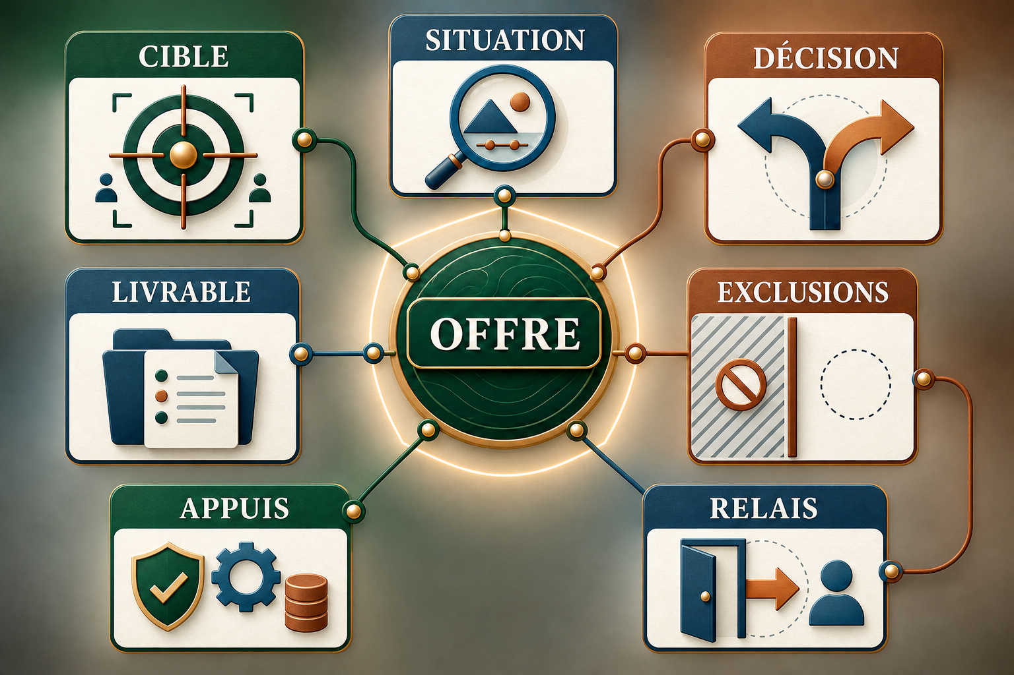
Carte originale IEB de l'offre bornée : offre reliée aux sept champs cible, situation, décision, livrable, appuis, exclusions et relais. Le Projet Balise est entièrement synthétique.
Une offre bornée, des protections vérifiées et une économie pilotée permettent de décider quoi accepter, décaler, refuser ou orienter.

Offre et qualification
Carte d'offre | Question de contrôle
Cible | Pour qui et dans quelle situation précise ?
Situation | Quel déclencheur observable justifie une instruction ?
Décision | Quelle décision le livrable doit-il éclairer ?
Livrable | Quelle sortie vérifiable est remise ?
Appuis | Quelles preuves de capacité et quels moyens ?
Exclusions | Qu'est-ce qui reste hors champ ?
Relais | Qui saisir lorsque la porte se ferme ?

Quatre sorties — [A] Accepter si les contrôles critiques ferment ; [?] Clarifier si une information peut lever le doute ; [R] Refuser si la promesse resterait non admissible ; [→] Orienter lorsqu'une autre compétence est nécessaire.

- Demandeur : Qui commande, qui paie et qui peut engager la décision ?
- Usage : Quelle décision le livrable doit-il éclairer ?
- Objet : Quelles zones, manifestations, pièces et périodes sont visées ?
- Compétence : L'acte demandé relève-t-il de capacités démontrables ?
- Conflit : Une relation, un intérêt ou un mandat antérieur affecte-t-il l'indépendance ?
- Accès : Autorisations, sécurité, disponibilité des zones et moyens sont-ils confirmés ?
- Délai : Le temps disponible permet-il une prestation de qualité et une relecture ?
- Assurance : L'activité, les actes, clients, livrables, territoire et montants sont-ils décrits à l'assureur ?
- Destinataires : Qui recevra quoi, pour quel usage et par quel canal ?

Cadre, protections et économie
CHOIX — Collectif/gouvernance — Horizon — Obligations — Imposition/protection sociale — eXposition/financement. Comparer, sourcer, dater et passer le relais ; ne pas choisir par automatisme.

Bouclier | Trace
Promettre | Version acceptée et périmètre
Informer | Support remis et date
Consentir | Signature ou trace équivalente
Couvrir | Écrit de l'assureur, attestation et police contrôlée
Tracer | Index et journal
Facturer | Facture et suivi d'encaissement
Réclamer | Journal et réponse versionnée

Prix-capacité — Capacité facturable prudente = disponible − administration − acquisition − qualité/développement interne − marge d'aléa. Repère interne = besoin mensuel ÷ capacité. Ajouter les coûts directs, puis tester durée, marché, taxes, encaissement et mois dégradé.

- Toujours écrire l'unité et la période.
- Séparer facturé, encaissé et revenu disponible.
- Refuser un volume qui dépasse la capacité ou masque la qualité.

Acquisition, flux et plan 90 jours
PREUVE — Problème reconnu — Résultat attendu — Étendue — Utilité — Vérifiabilité — Étape suivante. Contrôler d'abord destinataire, provenance, canal, information et choix.

Flux | Question
Contact | Origine et canal sont-ils tracés ?
Qualifié | Une sortie est-elle motivée ?
Proposition | Quelle version et quelle date ?
Mission | Accord, protections et capacité sont-ils admis ?
Livré | Le livrable a-t-il été relu et remis ?
Facturé | La facture a-t-elle été émise ?
Encaissé | Le paiement a-t-il été reçu ?
Recommandé | La mise en relation est-elle explicite ?

Expérience 90 jours — Hypothèse — action limitée — indicateur — date de lecture — décision continuer, modifier ou arrêter. Ajouter responsable, trace, critère d'arrêt et passage de relais.

Repère documentaire : Références officielles, localisations et limites dans le support T-02.

